Военная служба по контракту – это возможность осознанно и профессионально выполнить свою конституционную обязанность и долг по защите Отечества
26 апреля 2023 г., среда
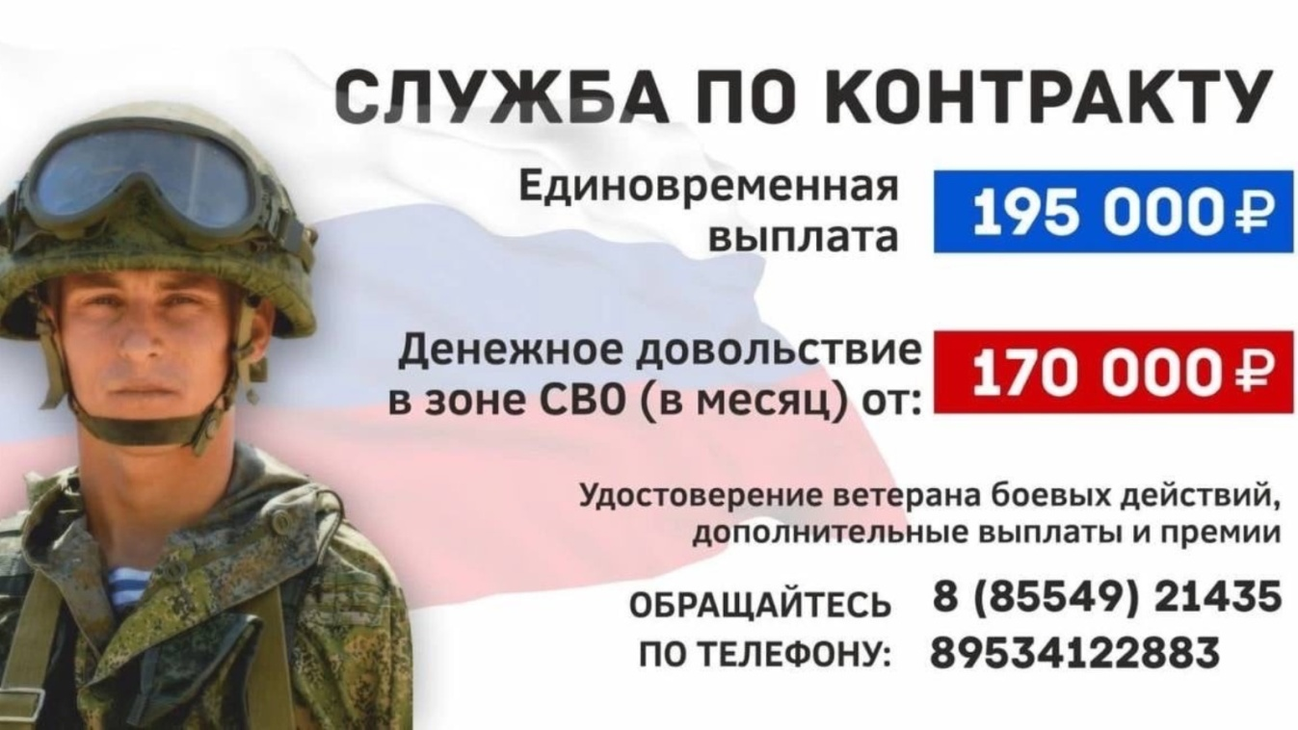
Уважаемые граждане Алькеевского муниципального района, в это нелегкое время наши земляки защищают интересы нашей страны в зоне СВО.
С нашей стороны оказывается разноплановая поддержка ребятам, которые находятся в зоне СВО, а так же их родителям. Постоянная отправка гуманитарной помощи, работа волонтерских отрядов, а так же отрядов форпост.
Военная служба по контракту – это возможность осознанно и профессионально выполнить свою конституционную обязанность и долг по защите Отечества. И в этом ее главное отличие от военной службы по призыву. Военнослужащий по контракту – это добровольный защитник Родины! На данный момент в Татарстане проводится набор граждан на военную службу по контракту. Данная работа организована и в нашем районе. Для военнослужащих установлены льготы:
- обеспечение жилой площадью по нормам и в порядке, предусмотренным законами и иными нормативными правовыми актами РФ, через десять лет военной службы по контракту никто не может быть уволен без жилья.
- после заключения второго контракта военнослужащий имеет право вступить в накопительно-ипотечную систему жилищного обеспечения.
- оплата проезда военнослужащего к месту проведения ежегодного отпуска и обратно.
- ежегодный основной отпуск до 45 суток и дополнительно в зависимости от места и условий прохождения службы.
- в зависимости от места и условий прохождения службы выслуга для начисления пенсии засчитывается от 1,5 до 3 месяцев за 1 месяц службы.
- право на внеконкурсное поступление и получение бесплатного высшего или среднего образования после трех лет службы. Во время прохождения военной службы по контракту разрешается обучение в высших учебных заведениях по заочной форме.
- бесплатное медицинское обслуживание, в том числе и членов семьи. После 20лет военной службы гарантировано получение пенсии по выслуге лет.
По всем вопросам связанных с прохождением военной службы по контракту, вы можете обратиться по телефону: 8(84346)2-01-06

